**Objetivos de la Unidad 4**

**OE4.1.** Resolver problemas que requieran matrices, como elementos de modelado que permiten agrupar elementos en estructuras contenedoras de dos dimensiones de tamaño fijo, y la realización de recorridos sobre éstas.

**OE4.2.** Resolver problemas que requieran estructuras contenedoras lineales de tamaño variable, como elementos de modelado que permiten manejar una secuencia de objetos, y el uso de instrucciones iterativas para manipularlas.

**OE4.3.** Modelar (dibujar) e interpretar en un diagrama de clases las estructuras contenedoras lineales de tamaño variable.

**OE4.4.** Verificar y corregir inconsistencias que se pueden presentar entre cada uno de los elementos de diseño propuestos en el diagrama de clases y su implementación en el lenguaje de programación.

**Problema: Triqui (Tres en línea)**

El tres en línea es un juego de lápiz y papel entre dos jugadores: O y X, que marcan los espacios de un tablero de 3×3 alternadamente. Cada jugador solo debe colocar su símbolo una vez por turno y no debe ser sobre una casilla ya jugada. Se debe conseguir realizar una línea recta o diagonal por símbolo.[1]

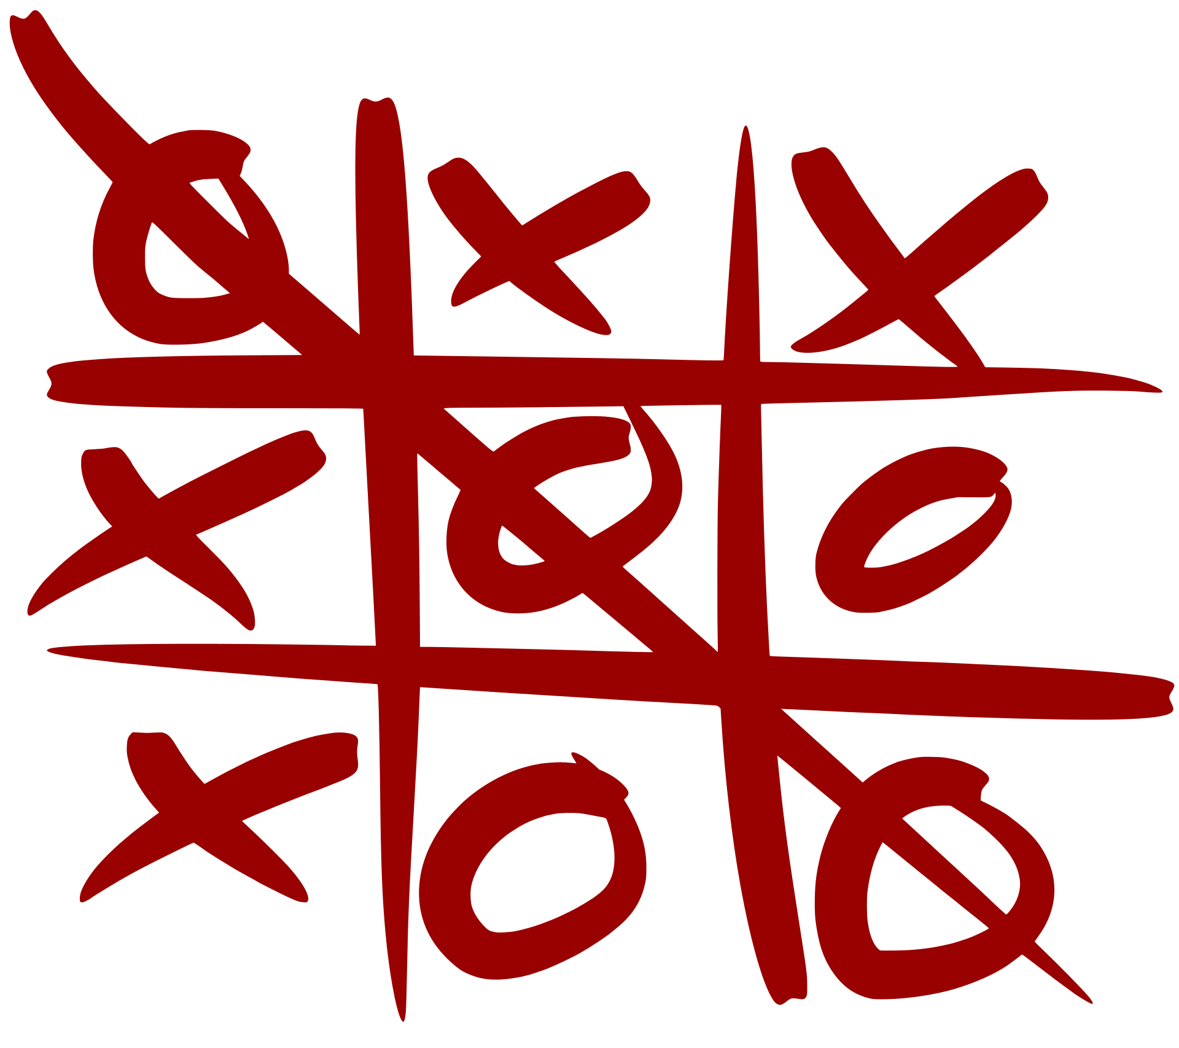

En esta evaluación usted trabajará con una implementación parcial de un triqui (que está parcialmente resuelto), el triqui ya cuenta con las siguientes funcionalidades:

* Imprimir la matriz 3x3 del triqui actualmente.
* Realizar una jugada aleatoria de la máquina.

Su tarea es completar el programa con las funcionalidades de:

* Permitir una jugada humano, pidiéndole a través de la interfaz de usuario las coordenadas i,j de la jugada. Recuerde que en el programa la máquina juega con X y el humano con O.
* Validar si en el tablero actual, ya existe un ganador, ya sea que hayan hecho tres en raya en alguna columna, fila o diagonal. En caso de haber ganador, decir si fue la máquina (tres X seguidas en fila, columna o diagonal) o el jugador humano (tres O seguidas en fila, columna o diagonal).

[Enlace Rúbrica](https://docs.google.com/spreadsheets/d/1M7dt872eHu8xcOML14YozEMuDG4VOEz8hwjDUJPtbMY/edit?usp=sharing)

[Enlace GitHub Classroom](https://classroom.github.com/a/rhN02HE4)

|  | | | | **D**  **E**  **F**  **I**  **N**  **I**  **T**  **I**  **V**  **A** |
| --- | --- | --- | --- | --- |
| Compilación y Ejecución del Código | Buenas prácticas | El programa permite realizar jugada humano de manera correcta y con sus validaciones correspondientes | El programa permite validar la matrix 3x3 que representa el tablero de triqui, si tiene un ganador ya sea humano o máquina |
| **5%** | **5%** | **20%** | **70%** | **100%** |

1. Adaptado de: <https://es.wikipedia.org/wiki/Tres_en_l%C3%ADnea>